28　「のための」

がきたとき、くのもになることがされます。また、

のいによるややのい、のなさといったことから、

のにはのがになります。

　、にわせて、をしたセンターの・をいます。また、ののため、のやもいます。

： ８２７（土）　9：00～1２：00

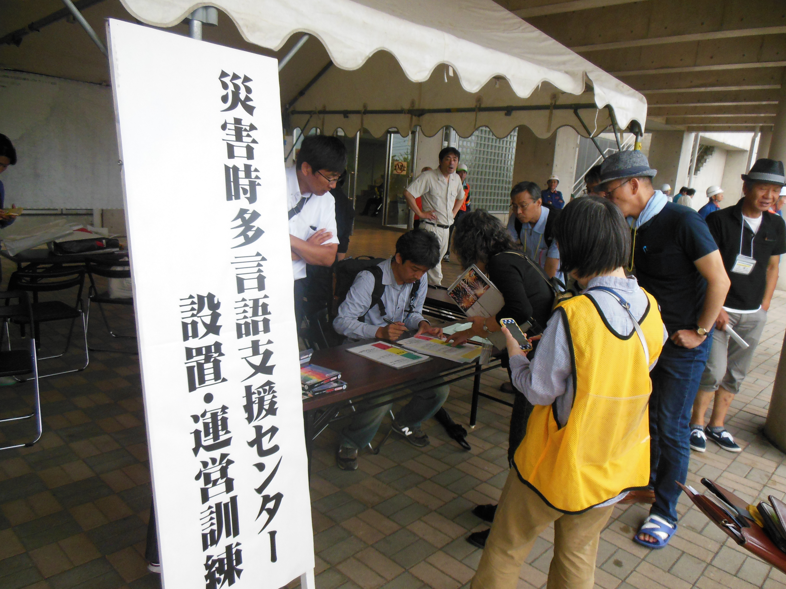

：

： センター（※）

の・

　　、

※センターとは、にがするをにしてするほか、をして、のやニーズをするをう

： のにのある

　　　： ２０

　　　：　NPO

　　：

： のにをし、ＦＡＸまたはでの

いわせまでおりください。[**めり：８１９（）**]

　ち　： 　 ※きやすいでごください。

アクセス: バス（19、砺波市のへの）をします。

（・はをごください。バスはになりめります）

　　　 いわせ：（）とやまセンター

〒９３０－０８５６　５－５　インテックビル４

TEL 076-444-2500 FAX 076-444-2600

：、とやまセンター

**「のための」**

**()とやまセンター あて 　FAX：076-444-2600**

**：28８19（）**

|  |  |  |  |  |  |
| --- | --- | --- | --- | --- | --- |
| 1 | （ふりがな）  お |  | | | |
| 2 |  |  | 3 |  | * □ |
| 4 | ご | 〒 : | | | |
| TEL: 　　e-mail: | | | |
| 5 |  | * □ 　 □ ポルトガル * やさしい 　　 □　その（　 　　　　 　　） | | | |
| 6 | TIC  バンク | * している　　　　　□　していない | | | |
| 7 | のの | * における「やさしい」 * ボランティア（）（7月2日） * によるボランティア（7月31日） * なし | | | |
| 8 | の | * (27)のにした　□　がめての | | | |
| 9 | バス | * バスをする　　　□　バスをしない | | | |

※ごいただいたは、にするご・ごには、いたしません。

～バス～

　《き》 JR　 ８：００　（７：５０）

　《り》 JR １３：１５　（）



※おでされるは、JAとなみ野をごください。そのほかののごはごください。